שני רחל – "זרמים"
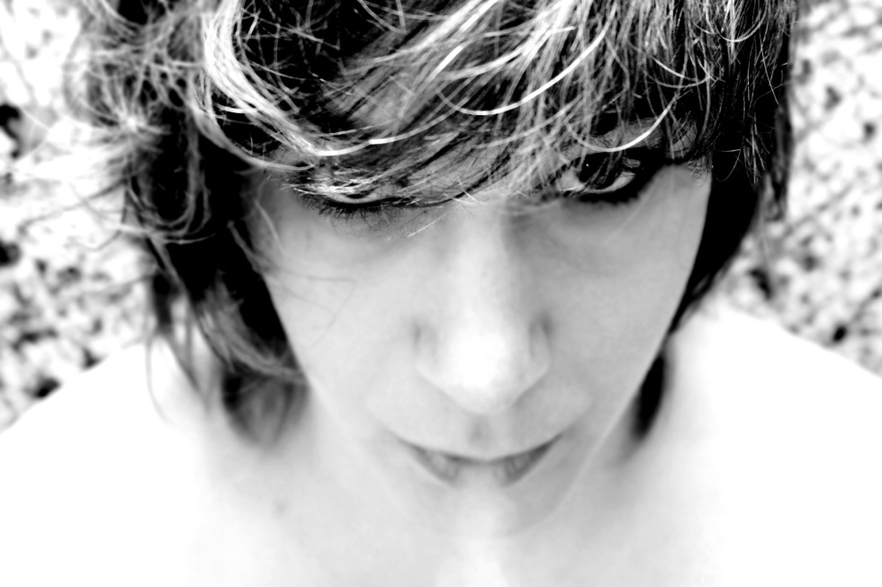

שני רחל בסינגל ראשון
שני רחל, יוצרת ורוקיסטית חד פעמית בנוף הישראלי, משיקה סינגל ראשון מתוך אלבום הבכורה – "למרחקים קצרים" – שיצא זה עתה תחת הפקתו המוסיקלית של ראובן חיון.
שני רחל גילתה את אהבתה למוסיקה לגמרי במקרה, בנסיבות מצערות אך בדיעבד, את אותה תאונת אופנוע כמעט קטלנית שעברה, שני הייתה בוחרת לעבור שוב. את תסכולה החלה שני לפרוק על גיטרה, והחיבור היה מיידי. שני התאהבה לראשונה בחייה. הצלילים שהצליחה להוציא מכלי העץ, הביאו אותה לסיפוק אחר, שכמותו לא חוותה. סיפורי חייה וזוויות נפשה הובאו על הכתב והתעוררו לחיים בקולה הנמוך, הנעים, המחוספס למדי.
"זרמים" נולד כאשר באחד מימי העבודה על האלבום באולפן, ראובן הכיר לשני את השיר ושניהם החלו להשתעשע במחשבה. שני לקחה את הטקסט וכיוונה אותו למושא אהבתה באותה התקופה, בביצוע חודר אשר לא משתמע לשתי פנים. כך, שני וראובן יצרו יחד בדואט את מנטרת הלב השבור-השלם. הסינגל "זרמים" חושף יוצרת שלא רק כותבת ומלחינה, אלא גם מבצעת שמתכנסת בכל גופה כשהיא שרה.

"עין תחת עין, לב תחת לב
ואולי באופן פיזי לגרום לך לכאב
לא ארביץ לך, אל תדאגי
את לא זכאית למגע ידי"
מירב בלומנפלד 054-6198668 

